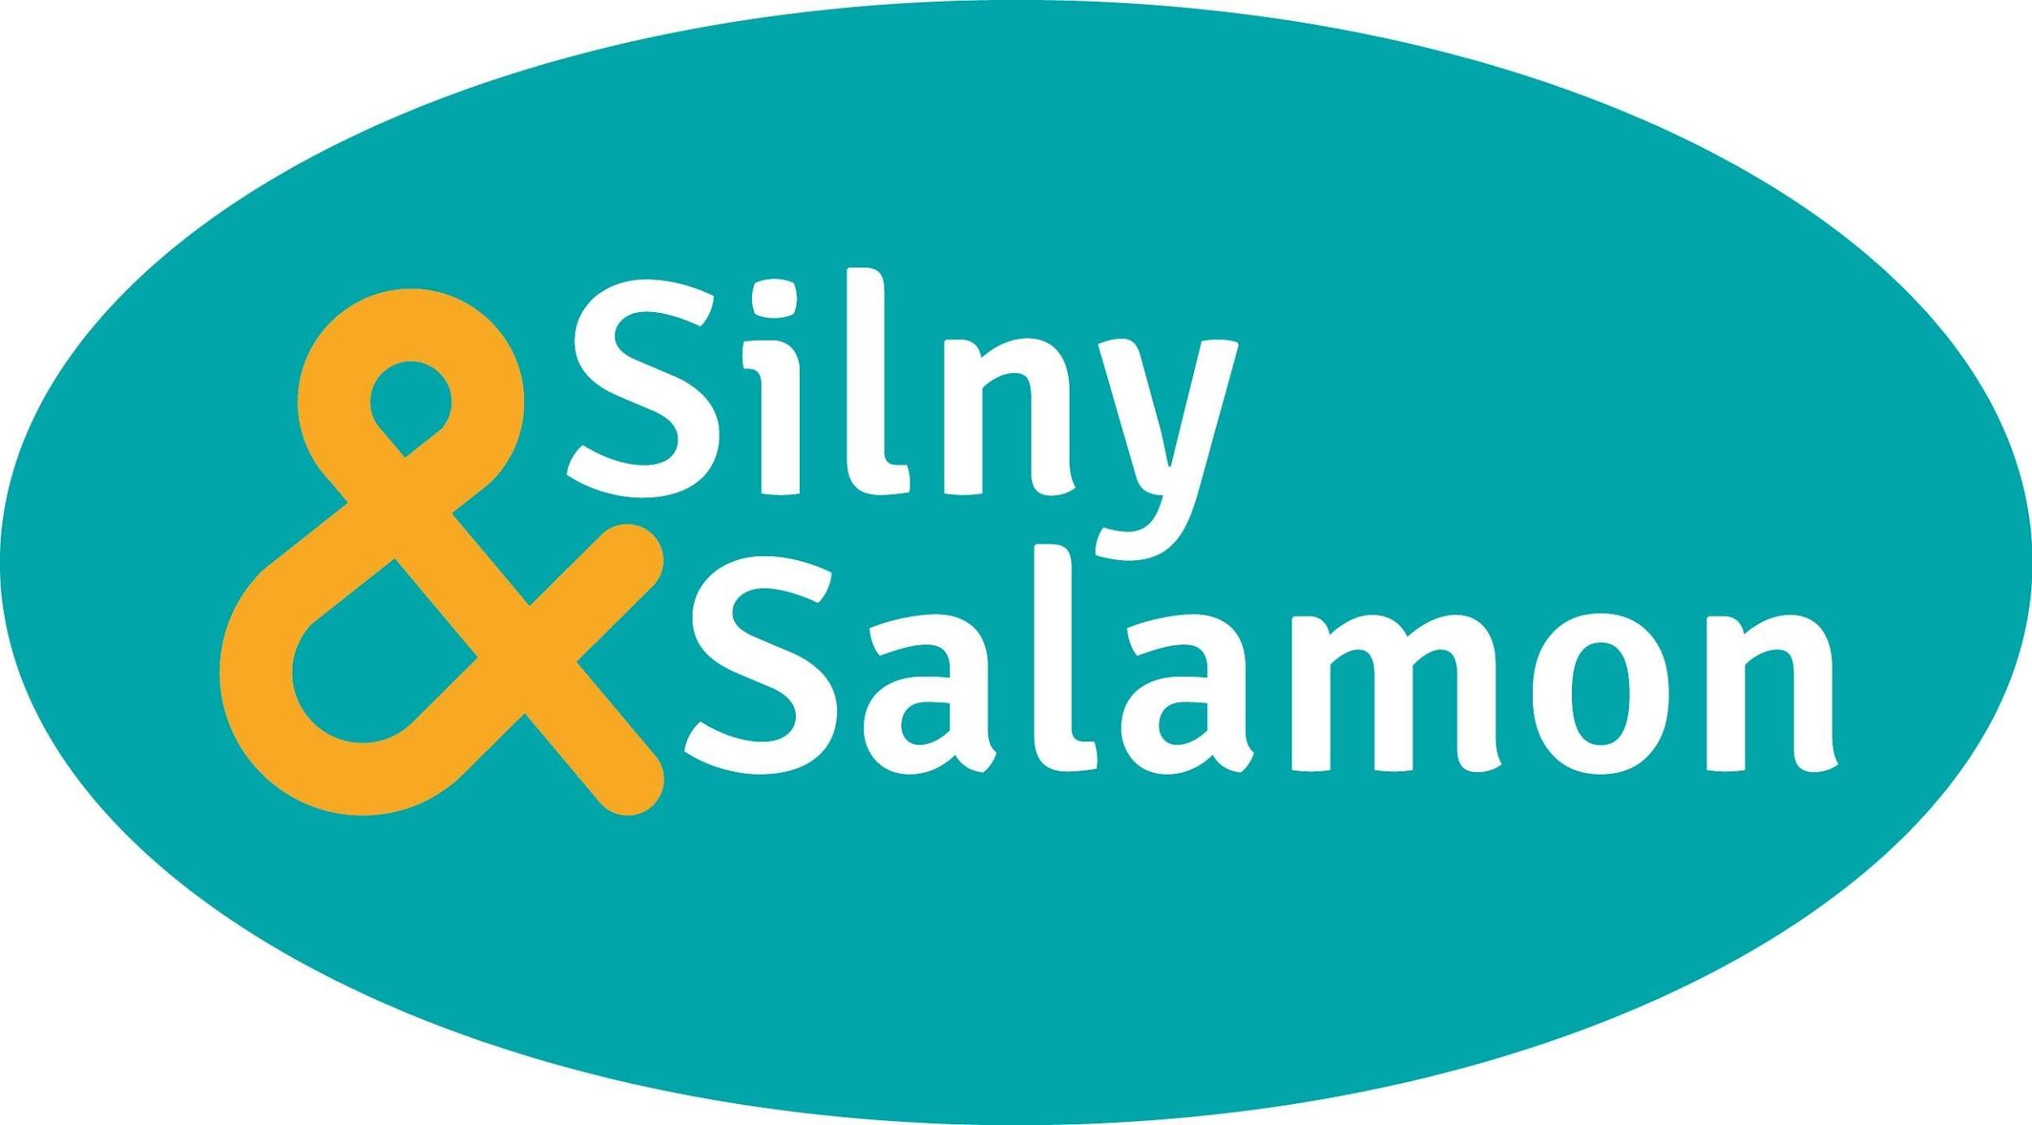

INFORMACJA PRASOWA
Warszawa, 7 grudnia 2021

Jak przygotować się na świąteczny wzrost zamówień w e-commerce?

Czwarty kwartał to tradycyjnie czas wzmożonego ruchu w sklepach online, dlatego odpowiednie przygotowanie się do sprzedaży w okresie przedświątecznym, ma duże znaczenie dla wyników firm działających w tym kanale i zadowolenia ich klientów. Odpowiedzią będzie m.in. automatyzacja pakowania maszynami Autobag dostarczanymi przez firmę Silny&Salamon.

Okres przedświąteczny to nie tylko czas przepełnionych sklepów, ale i miliony osób poszukujących w internecie prezentów dla najbliższych. Według raportu Deloitte na temat zwyczajów zakupowych w sezonie świątecznym 2020, aż 62% konsumentów zadeklarowało, że rozpocznie zakupy przedświąteczne wcześniej niż dotychczas. Klienci obawiają się zamawiać produkty w okresie tuż przed świętami u dostawców, którzy nie uwzględniają szybkiej i darmowej wysyłki. Dlatego automatyzacja pakowania, a więc skrócenie czasu potrzebnego na ten proces, pomoże zarządzającym sklepami online wykorzystać ten wyraźny wśród kupujących trend i dobrze przygotować się do sprzedaży. Na powodzenie całości złożą się również dostępność odpowiedniego wolumenu produktów, estetyczne i jakościowe opakowania oraz sprawne procesy logistyczne.

Prezent spakowany i bezpiecznie dostarczony
Sprzedawcy online mogą przewidzieć, które artykuły będą cieszyły się największą popularnością, gdyż kilka kategorii produktowych co roku znajduje się w czołówce najchętniej kupowanych prezentów. Należą do nich: kosmetyki i perfumy, ubrania i akcesoria, książki, gry planszowe i płyty z grami i muzyką, elektronika, a także słodycze. Poza sprawnie działającymi sklepami online, by skorzystać z sezonowych wzrostów zamówień, kluczowe jest efektywne spakowanie podarunków i dostarczenie ich na czas.

Z pomocą przychodzi automatyzacja pakowania, która usprawnia procesy logistyczne. Już kilka firm skorzystało z możliwości bezpłatnego przetestowania jakości i estetyki spakowania konkretnych produktów maszynami Autobag.

– Zgłosiły się do nas m.in. firma z branży kosmetycznej, producent artykułów do utrzymywania czystości, i dostawca akcesoriów dla gastronomii. Wachlarz produktów, które mogą być pakowane za pomocą dostarczanych przez nas maszyn jest szeroki. Doradzamy w doborze optymalnego opakowania i maszyny, aby spełnić oczekiwania klientów i przekonać, że pakowanie w jakościowe worki jest estetyczne, ekonomiczne i efektywne. Zachęcam inne firmy, by zgłaszały chęć sprawdzenia naszych rozwiązań – mówi Karol Szostak, product manager z firmy Silny&Salamon, która jest wyłącznym dystrybutorem maszyn Autobag, światowego lidera urządzeń do pakowania.

Warto też pamiętać o tym, że do transportu tej samej liczby produktów w workach, w porównaniu do opakowań kartonowych, potrzeba 10 razy mniej ciężarówek ze względu na mniejszą masę przesyłek, co przekłada się na mniejszy ślad węglowy w globalnym transporcie.

Opakowanie na wymiar, jakościowe i ekologiczne
Atutem maszyn pakujących Autobag jest ich uniwersalność. Bez względu na to czy do spakowania będzie duża gra planszowa, książka czy niewielki kosmetyk, można zrobić to na jednej maszynie bez marnowania materiału opakowaniowego. Zmiana formatu i rozmiaru opakowania wymaga jedynie zmiany worka, a brak konieczności przezbrajania urządzenia i demontażu zainstalowanego oprzyrządowania sprawiają, że urządzenia sprawdzą się przy różnorodnym asortymencie sklepu.

Poza tym technologia, która automatycznie otwiera i zamyka torbę wysyłkową, pozwala pracownikom szybciej pakować zamówienia. Z kolei wbudowana drukarka termotransferowa, która pracuje w systemie next-bag-out, umożliwia bezpośredni nadruk etykiety logistycznej na każdym worku tuż przed jego napełnieniem. Ten krok eliminuje dodatkowy proces drukowania etykiet adresowych, co sprzyja ekologii, ponieważ dzięki bezpośredniemu nadrukowi na opakowaniu kurierskim jest ono jednorodne i w całości nadaje się do recyklingu.
Warto też zwrócić uwagę na wysoką jakość folii do pakowania produktów, co umożliwia użycie materiału o grubości 35 μ zamiast typowego o grubości 50 μ. Nie bez znaczenia jest również precyzyjne dopasowanie opakowania do produktu, dzięki czemu potrzeba mniej miejsca potrzeba w transporcie i mniejsze są jego koszty. Za wysokojakościową folią przemawia też wytrzymałość i skuteczne zabezpieczenie zawartości, aby oczekiwane produkty dotarły w nienaruszonym stanie.
Specjaliści w optymalizacji pakowania
Firma Silny&Salamon dysponuje 30-letnim doświadczeniem w dostarczaniu rozwiązań, zwiększających bezpieczeństwo w transporcie i logistyce oraz w automatyzacji procesów pakowania w wielu branżach. Dla firm działających w kanale e-commerce sprawne procesy logistyczne to kluczowy czynnik sukcesu, szczególnie w czwartym kwartale. Dlatego też dystrybutor proponuje nieodpłatne testy spakowania konkretnych produktów, by sprawdzić jakość i estetykę finalnego opakowania, a także przetestowanie wybranych modeli maszyn w rzeczywistym środowisku pracy. Taką chęć można zgłosić na adres karol.szostak@pakowanie.biz, poprzez formularz, a dodatkowo w wirtualnym showroomie www.pakowanie.biz zapoznać się z działaniem poszczególnych maszyn.
* * *
O firmie
Silny&Salamon Sp. z o.o. rozpoczęła działalność w 1989 roku jako mała rodzinna firma handlowa, której celem było wprowadzenie nowoczesnych sposobów pakowania, zamykania i zabezpieczania produktów. Dziś to sprawdzony partner w biznesie, zapewniający skuteczne rozwiązania w transporcie, logistyce i procesach produkcyjnych. Wielu klientów jest związanych z firmą ciągłą współpracą od wielu lat, należą do nich m.in.: Deftrans, Molex, Turck Automation, Fischer Automotive, TE Connectivity czy Neuca.

Więcej informacji o firmie znajduje się na www.pakowanie.biz oraz na profilu LinkedIn: Silny & Salamon - wyłączny dystrybutor APS Autobag.
* * *

Kontakt dla mediów:
Agnieszka Kuźma-Filipek, Lawenda Public Relations, tel. + 48 601 99 10 89, agnieszka@lawendapr.com
Silny&Salamon Sp. z o.o., ul. Druskiennicka 20 81-533 Gdynia, tel. +48 58 622 54 01

